3D导演台接入画布 - 功能需求方案
目标：把 3D 导演台作为画布里的一个功能点。用户在画布右键创建导演台节点，进入导演台完成 3D 编排，截图后回到画布生成图片节点。图片节点只放在旁边，不自动连线。

一、画布入口
层级 | 功能 | 怎么操作 | 输入 / 输出 / 边界 | 原型截图
1  1.1 | 画布入口  右键新建 | 在画布空白处右键，菜单里点「3D导演台」。 | 输入：当前画布位置。  输出：菜单项被选中。  边界：点在节点上时不触发空白菜单；重复点击只新增新节点。 | 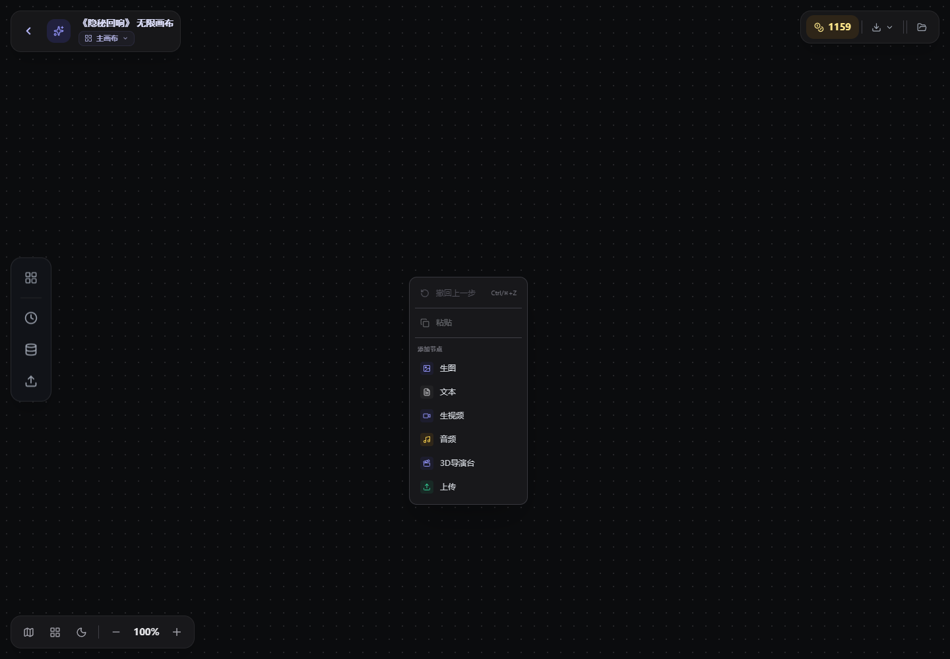  01-canvas-context-menu.png
1  1.2 | 画布入口  导演台节点 | 点击菜单后，在右键位置旁边生成一个「3D导演台」节点，不自动连线。 | 输入：节点位置、instanceId。  输出：导演台节点。  边界：没有全景图也能打开；节点可移动、可删除。 | 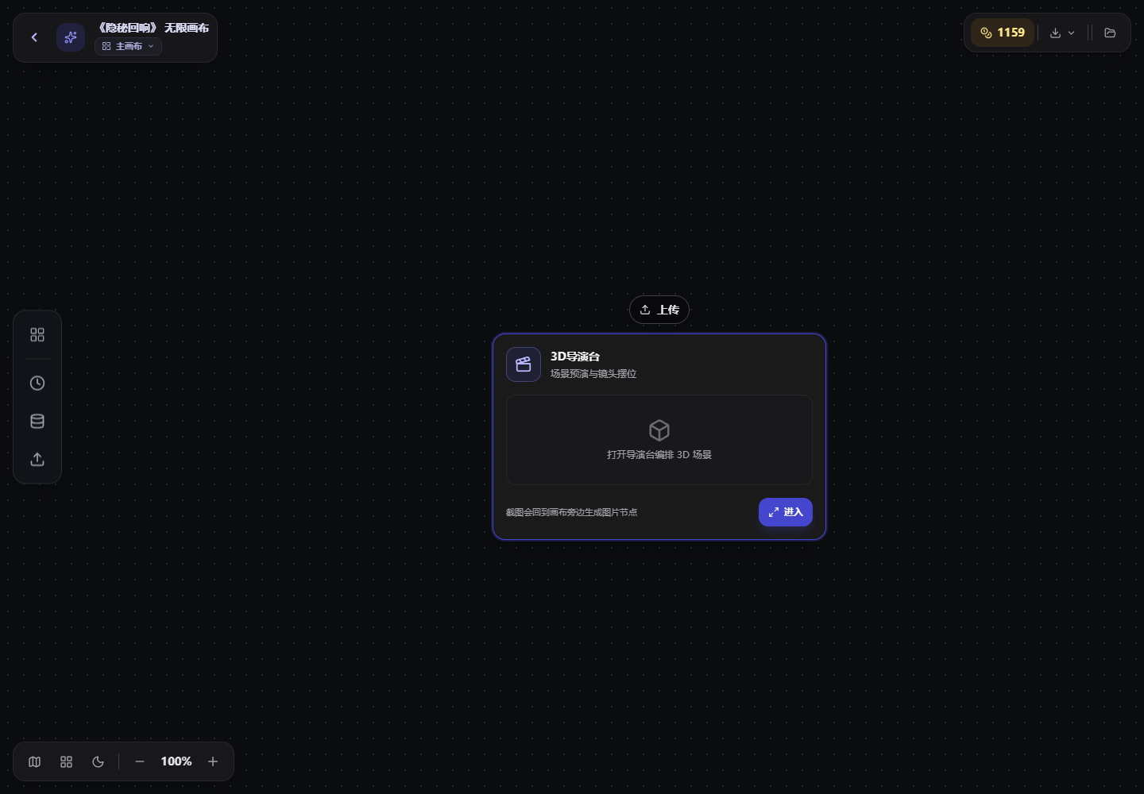  02-director-node.png
1  1.3 | 画布入口  进入导演台 | 点击导演台节点里的「进入」，打开一个单独的导演台空间。 | 输入：instanceId、主题、可选全景图。  输出：导演台 iframe 页面。  边界：加载失败时显示失败提示，可关闭返回画布。 | 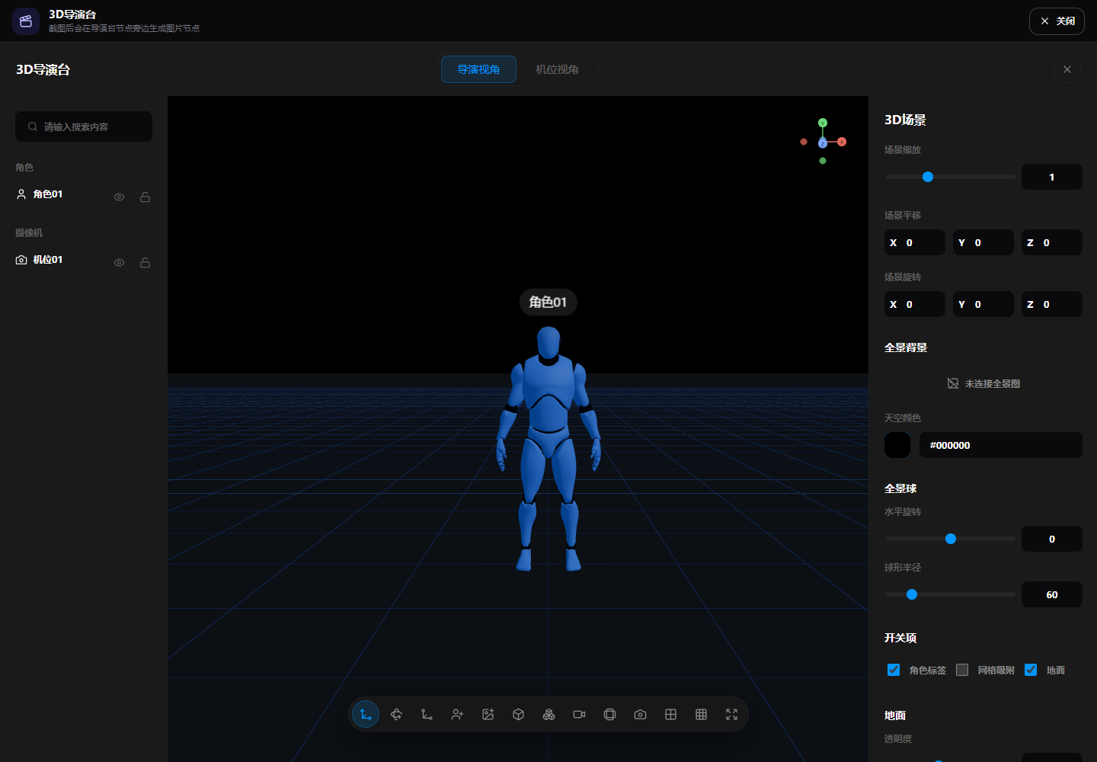  03-director-space-full.png

二、导演台空间
层级 | 功能 | 怎么操作 | 输入 / 输出 / 边界 | 原型截图
2  2.1 | 导演台空间  基础界面 | 进入后展示左侧对象列表、中间 3D 画面、右侧设置面板、底部工具栏。 | 输入：导演台实例数据。  输出：可编辑的 3D 编排空间。  边界：新实例默认有 1 个角色和 1 个机位。 | 03-director-space-full.png
2  2.2 | 导演台空间  场景设置 | 点击空白场景或右侧「3D场景」，调整场景缩放、平移、旋转、天空色、全球球、地面等。 | 输入：数字、滑杆、开关、全景图。  输出：场景视觉变化。  边界：没有全景图时显示未连接；非法图片不导入。 | 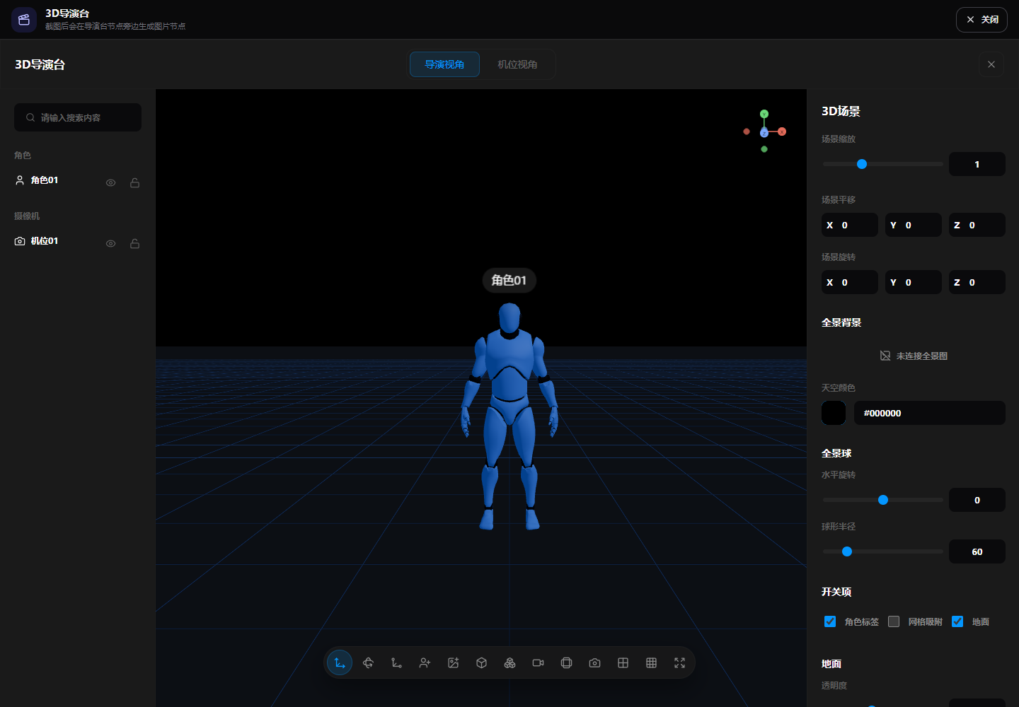  04-scene-panel.png
2  2.3 | 导演台空间  对象树 | 左侧按「角色」「摄像机」分组显示对象，可搜索、显示/隐藏、锁定/解锁。 | 输入：搜索词、可见开关、锁定开关。  输出：对象列表和画面同步变化。  边界：锁定后不允许误拖动；搜索为空恢复全部。 | 03-director-space-full.png
2  2.4 | 导演台空间  添加角色 | 点底部「添加角色」，选择男性素体、女性素体、少年、儿童、群众、几何模型等。 | 输入：角色类型。  输出：新角色或群众对象。  边界：连续添加自动命名；群众对象按组合整体创建。 | 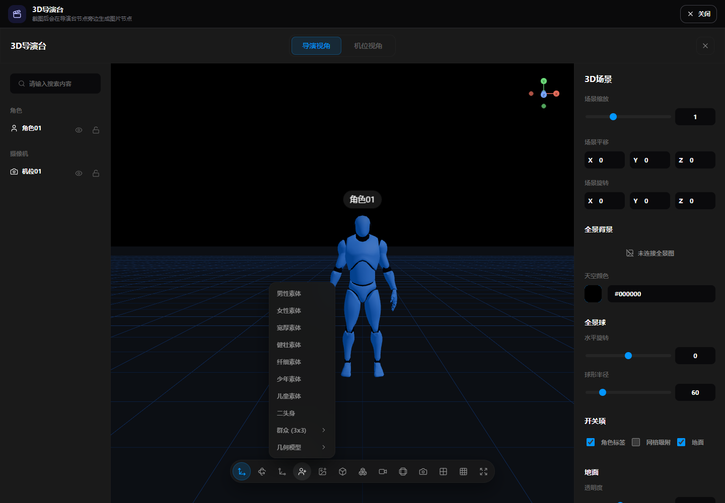  05-add-character-menu.png
2  2.5 | 导演台空间  模型库 | 点底部「模型库」，从便利生活、居家生活、户外出行、工具配件、我的模型里选道具。 | 输入：模型分类和模型项。  输出：道具进入 3D 场景。  边界：模型为空时保留空状态；加载失败不影响已有场景。 | 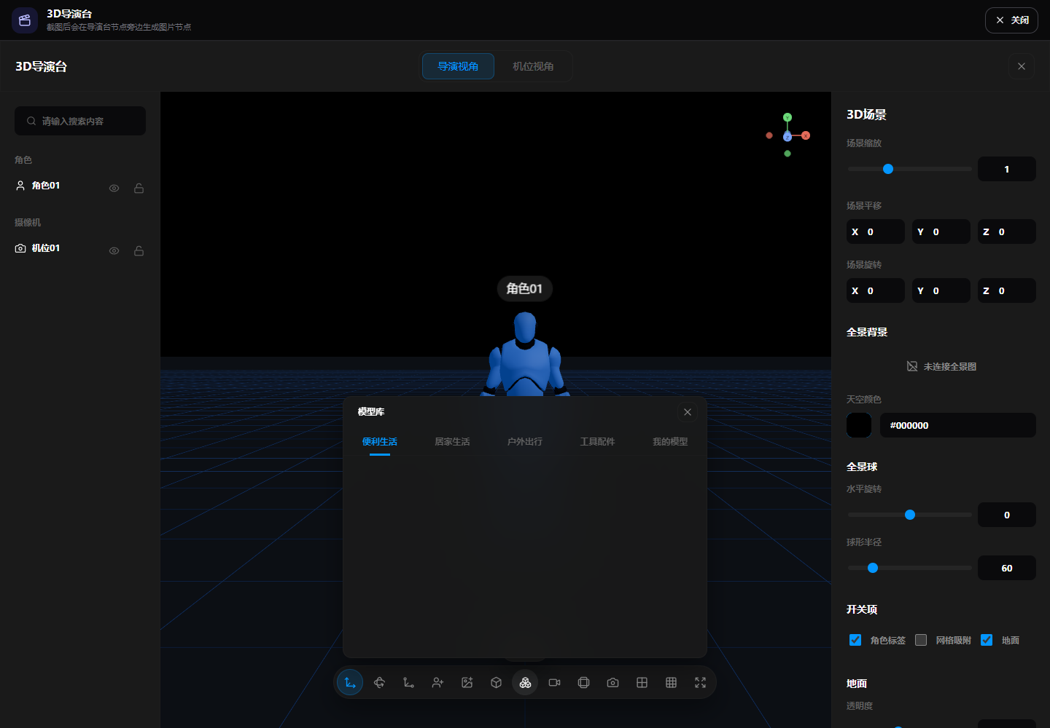  06-model-library.png
2  2.6 | 导演台空间  角色属性 | 点左侧角色，右侧可改名称、位置、旋转、缩放、颜色。 | 输入：名称、数字、颜色。  输出：角色位置和外观变化。  边界：数值为空不保存；锁定对象不可拖动。 | 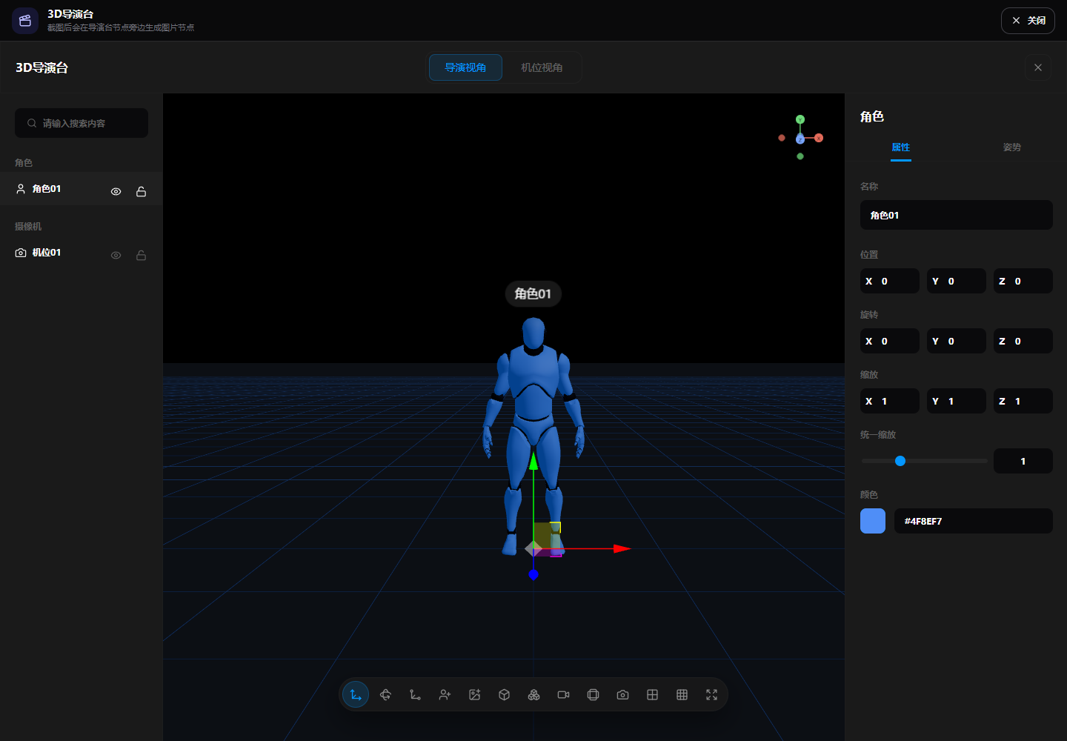  07-character-properties.png
2  2.7 | 导演台空间  角色姿势 | 选中角色后点「姿势」，选择站立、T型、行走、跑步等预设，也可用滑杆微调身体。 | 输入：姿势预设、身体滑杆。  输出：角色动作姿态变化。  边界：切换预设会覆盖当前姿势；微调只影响当前角色。 | 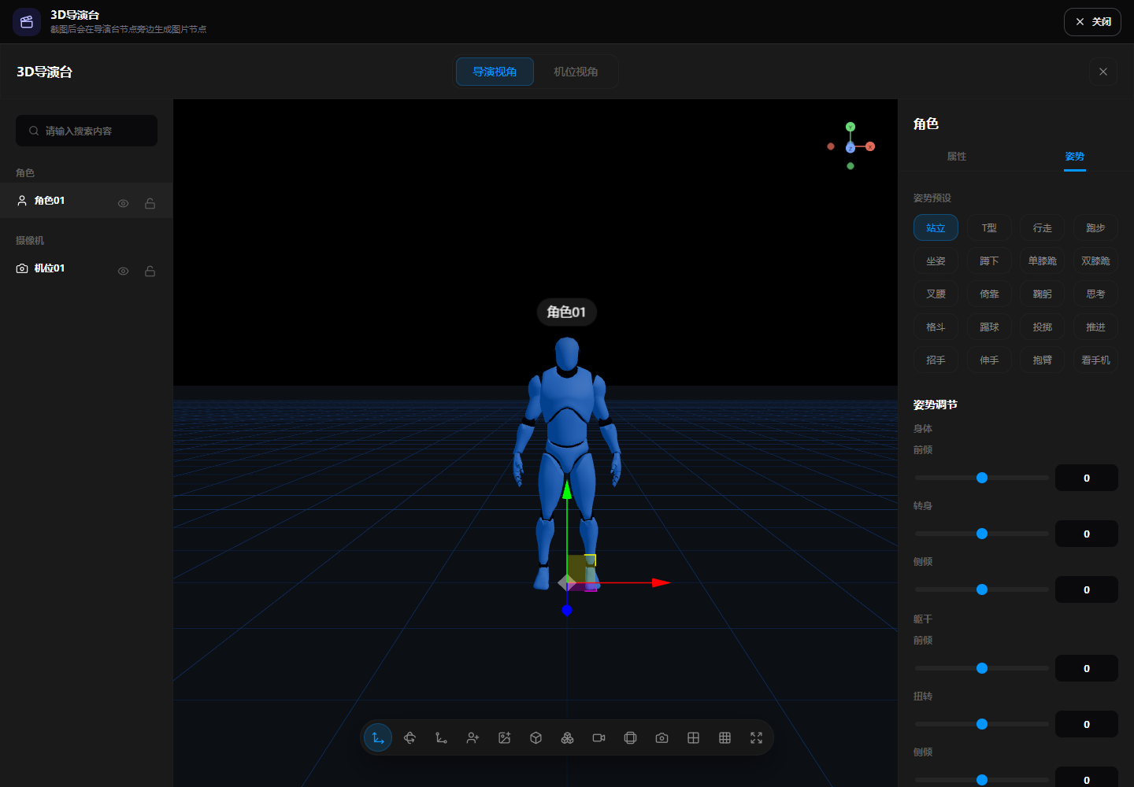  08-pose-panel.png
2  2.8 | 导演台空间  机位编辑 | 点左侧机位，切换到「机位视角」，调整机位位置、注视目标、视野角度。 | 输入：机位、坐标、FOV。  输出：镜头构图变化。  边界：没有选中机位时不能截图；切换机位不丢失已有角色。 | 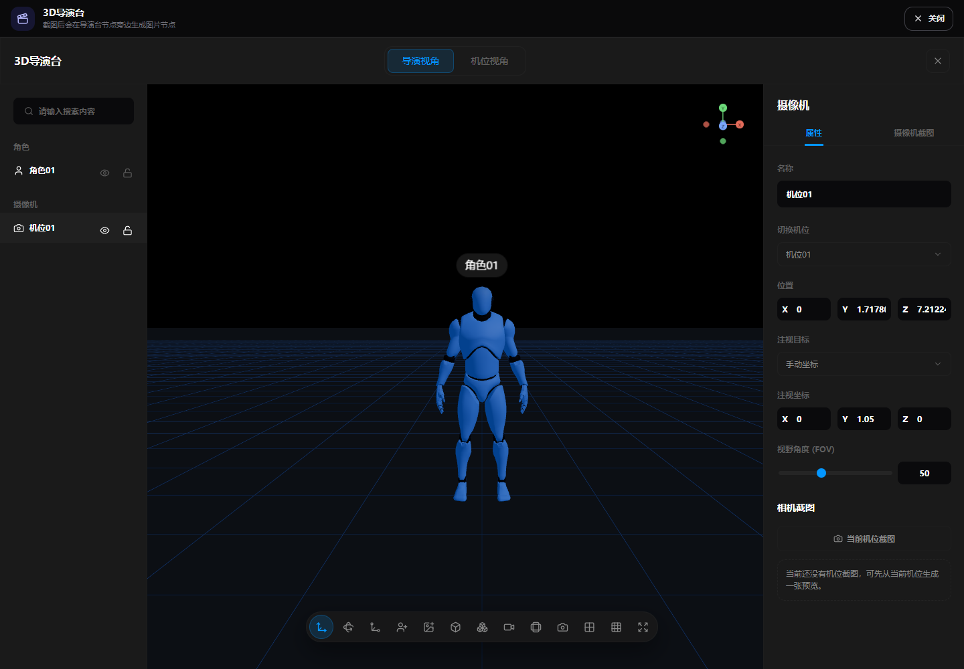  09-camera-panel.png
2  2.9 | 导演台空间  机位截图 | 在机位面板点「摄像机截图」，生成当前机位预览，可清空或发送到画布。 | 输入：当前机位画面。  输出：截图列表。  边界：截图失败时保留场景；没有截图时「发送到画布」不可用。 | 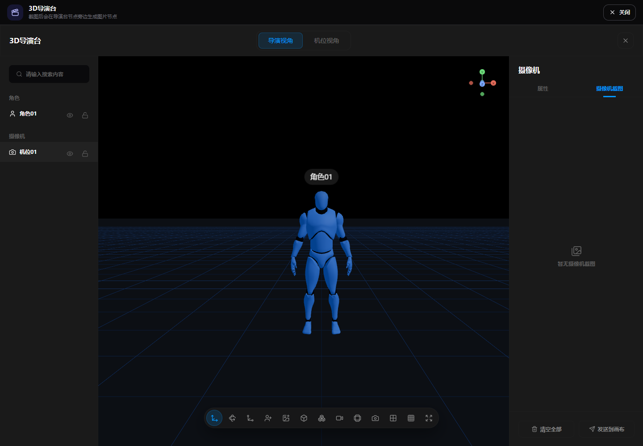  10-camera-screenshot-list.png
2  2.10 | 导演台空间  视图工具 | 用底部工具切换移动、旋转、添加图片、添加几何体、添加摄像机、网格、全屏等。 | 输入：工具按钮。  输出：当前编辑模式变化。  边界：正在输入数字时不触发画布快捷键。 | 03-director-space-full.png

三、截图回到画布
层级 | 功能 | 怎么操作 | 输入 / 输出 / 边界 | 原型截图
3  3.1 | 回到画布  发送截图 | 在导演台截图列表里点「发送到画布」。 | 输入：截图 dataURL。  输出：发送给父级画布。  边界：dataURL 为空或不是图片时丢弃；来源不匹配时拒收。 | 10-camera-screenshot-list.png
3  3.2 | 回到画布  图片节点 | 画布收到截图后，在导演台节点旁边生成图片节点，不自动连线。 | 输入：dataURL、文件名、原图尺寸。  输出：图片节点。  边界：多张截图按顺序排列；图片尺寸按比例适配节点。 | 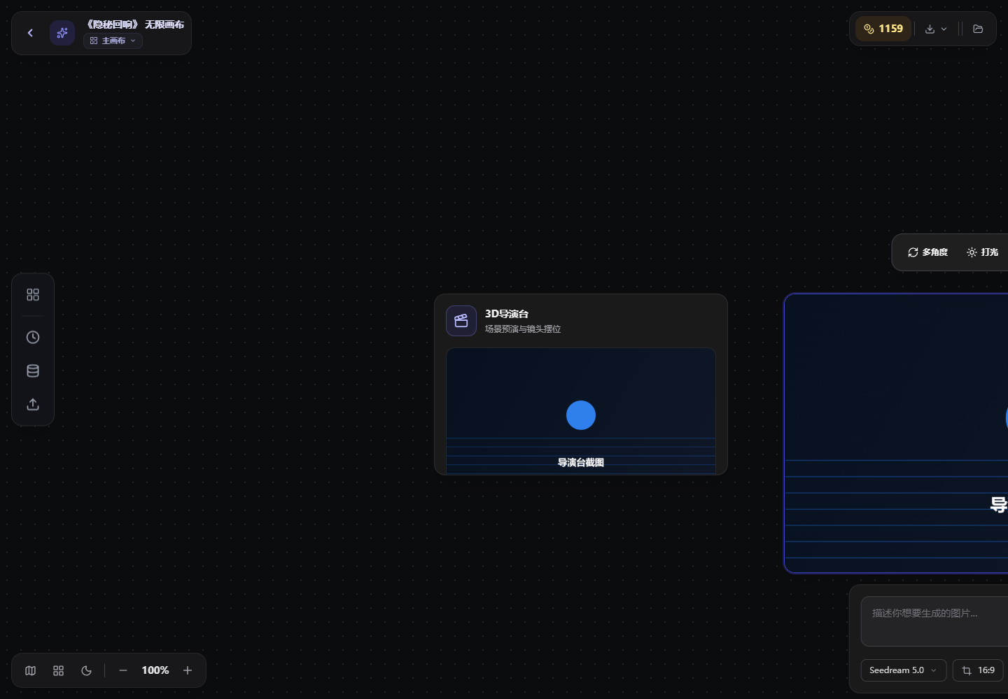  11-return-image-node.png

四、复刻到 Vue 画布
层级 | 功能 | 怎么操作 | 输入 / 输出 / 边界 | 原型截图
4  4.1 | 复刻方案  源码交付 | 把开源导演台仓库作为独立 micro app 交给 Vue 画布团队，不直接混进画布主业务。 | 输入：原仓库源码、构建说明。  输出：可单独运行、可单独构建的导演台子应用。  边界：保留开源协议；不要改动核心 3D 能力再做迁移。 | 03-director-space-full.png
4  4.2 | 复刻方案  嵌入协议 | Vue 画布创建导演台节点，节点打开 iframe；父子页面用 postMessage 传数据和收截图。 | 输入：instanceId、theme、panorama。  输出：captures 数组。  边界：只接受同源或白名单来源；关闭 iframe 不删除节点。 | 02-director-node.png
4  4.3 | 复刻方案  落地验证 | 先跑通「右键新建-进入导演台-截图-生成图片节点」最短链路，再补全道具、姿势、全景图。 | 输入：测试画布、测试全景图。  输出：可验收链路。  边界：不自动连线；截图分辨率不压缩；失败时不影响原画布功能。 | 11-return-image-node.png

